*Inversor cu AO*

*Spulber Bogdan-Andrei*

*Grupa 2123*

Avem de implementat un simulator al circuitului inversor cu AO ce va contine o interfata grafica, parametrii circuitului si semnalele de intrare si iesire .

Amplificatorul Operational (AO) reprezinta o categorie de circuite analogice amplificatoare cu performante deosebite.

In cazul *amplificatorului inversor* intrarea inversoare (-) este conectata la borna semnalului de iesire ce va rezulta o reactive negativa. Din cauza reacției negative amplificarea circuitului scade.Borna neinverosare (+) este conectata direct la masa.

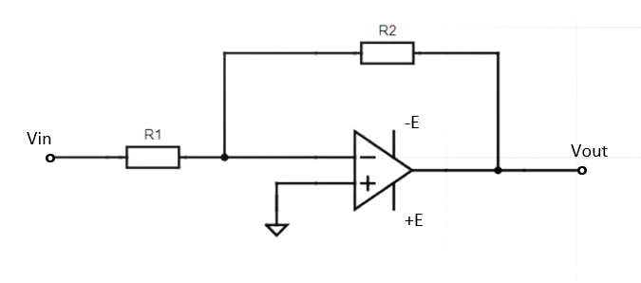

Ecautiile care stau la baza implementarii(valori pentru componente):

* Semnalul de intrare: $v_{in}=V_{in}*sin(2*pi*f*t)$

Prestabilite (pot fi modificate din interfata):

* Amplitudine semnal intrare: $V_{in}$ = 1 V
* Frecventa: f = 1000 Hz
* Alimentarea diferentiala: ± E = ±15 V
* Rezistentele: $R_{1}$ = 1 Kohm , $R_{2}$ = 1 Kohm

Calculate:

* Amplificarea circuitului : A= $\frac{v_{out}}{v_{in}}$ = $-\frac{R_{2}}{R_{1}}$
* Perioada: T= $\frac{1}{ f}$ s
* Amplitudinea semnalului de iesire: $V_{out}$ = A $*V_{in}$
* Semnalul de iesire: $v_{out}$ = A $*v_{in}$

Utilizare interfata:

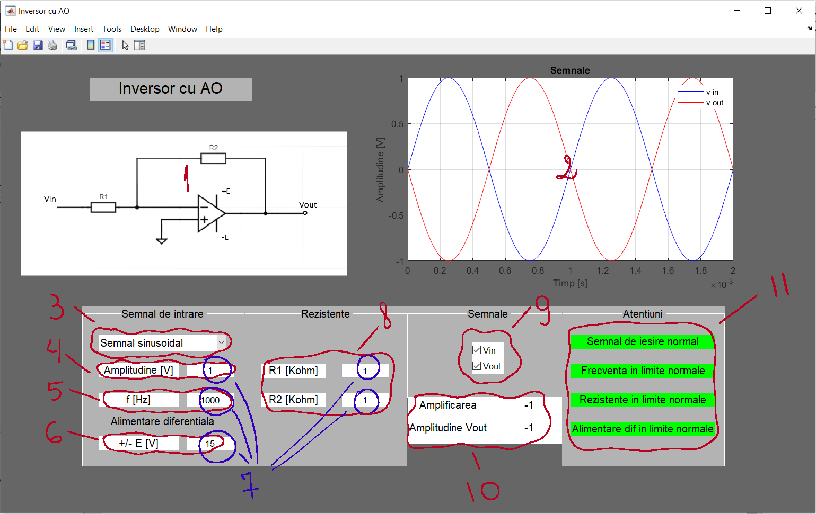

1. Schema circuitului;
2. Reprezentarea grafica a semnalelor v in(semnalu de intrare) , v out(semnalu de iesire);
3. Selectarea tipului de semnal:

1. Amplitudinea semnalului de intrare
2. Frecventa
3. Alimentarea diferentiala;
4. Valorile componentelor ce pot fi modificate scriind valoarea in casuta respective;

1. Rezistentele;
2. Vizualizarea semnalelor (debifand unul dintre checkbox-uri , semnalul va disparea de pe grafic);

1. Amplificarea circuitului si amplitudinea semnalului de iesire calculate cu ajutorul formulelor;
2. Atentionari (daca la introducerea unor valori nu sunt respectate limitele , atentionarile se vor inrosi si va aparea un mesaj corespunzator) ;

*Semnal de iesire “taiat ” ne atentioneaza ca Amplitudinea semnalului de iesire este mai mare decat Alimentarea diferentiala , astfel amplitudinea se limiteaza la ±E*

Documentatia proiectului

*Bibliografie*

1. [*https://mail.uaic.ro/~ftufescu/Amplificatoare%20operationale.pdf*](https://mail.uaic.ro/~ftufescu/Amplificatoare%20operationale.pdf)
2. [*https://electronicaaplicata.wordpress.com/2014/01/29/amplificatorul-inversor/*](https://electronicaaplicata.wordpress.com/2014/01/29/amplificatorul-inversor/)
3. [*https://ro.wikipedia.org/wiki/Amplificator_opera%C8%9Bional*](https://ro.wikipedia.org/wiki/Amplificator_opera%C8%9Bional)